Công ty [sửa máy in tại đà nẵng](http://domucindanang.com/sua-chua-may-in-tai-da-nang/)- máy in là công cụ in ấn hiện đại mà con người ta sáng chế và phát triển đến tận bây giờ. Nó là một thiết bị không thể thiếu đối với chúng ta, nhất là đối với trường học, công ty hay các doanh nghiệp lớn nhỏ.

Tuy nhiên, khi sử dụng một thời gian, [máy in](https://vi.wikipedia.org/wiki/M%C3%A1y_in) luôn gây rắc rối cho người dùng vì một số trục trặc như cấn giấy, nhoè chữ, lem mực hay thậm chí không chịu in,… ; đặc biệt khi sử dụng máy in tại nhà riêng, khi máy in “đình công”, người hỗ trợ cho bạn chỉ có thể là thợ sửa máy in chuyên nghiệp hoặc những nơi có kinh nghiệm sửa chữa máy in lâu dài.

Chúng tôi – Hiệp Phát Computer nhận **sửa chữa máy in tại nhà** Đà Nẵng cho các khách hàng (công ty, doanh nghiệp, nhà riêng) ở trong khu vực Đà Nẵng, từ quận Hải Châu đến khu vực ngoại vi Đà Nẵng huyện Hoà Vang.

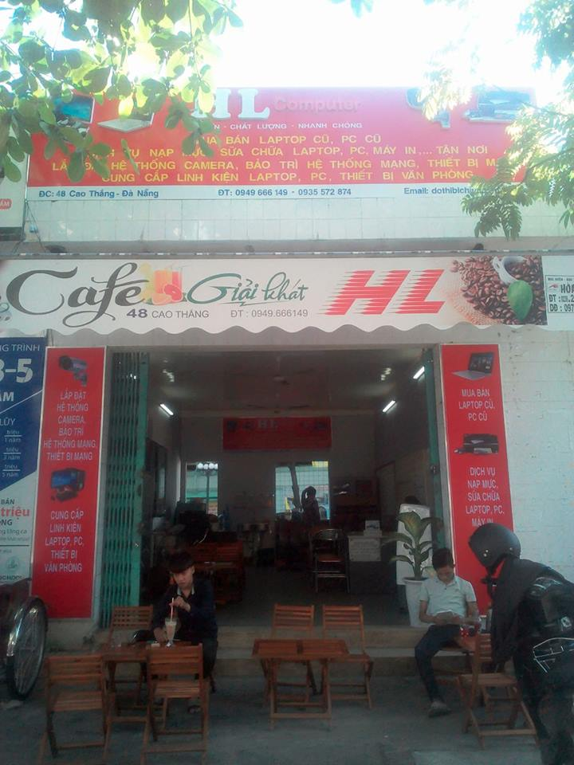Đến với chúng tôi bạn sẽ nhận được nhiều đãi ngộ đặc biệt (nếu bạn là thành viên hay sử dụng dịch vụ của Hiệp Phát Computer). Chỉ với một cú điện thoại đến *HOTLINE: 0935572874* , sau 15 – 30 phút chắc chắn đội ngũ kỹ thuật viên chuyên nghiệp của chúng tôi sẽ có mặt ngay lập tức. Hiệp Phát Computer tự hào và cam kết 100% làm khách hàng hài lòng với dịch vụ ***sửa máy in tại Đà Nẵng***.

NHƯ THẾ NÀO ĐƯỢC GỌI LÀ **MÁY IN** CẦN ĐƯỢC SỬA CHỮA?

Ø Kẹt giấy máy in, máy không hoạt động.

Ø Bảng in bị lem hoặc mất chữ, mất hàng.

Ø Máy in không vô điện.

Ø Máy in kêu to gây khó chịu.

Ø Máy in vô điện chớp đèn nhưng máy in vẫn không in.

Ø Máy in bị cháy nổ mạch điện nghe mùi khét.

Ø Máy in máy không hoạt động với bấy kỳ nguyên nhân nào.

Ø Máy in được 1 tờ rồi ngưng không in, tắt máy lại in tiếp 1 tờ rồi ngưng.

Ø Không rút giấy được, lôi nhiều tờ giấy,…

Ø Không nhận lệnh in, xuất hiện nhiều ký tự lạ khi in, báo lỗi đèn vàng, đèn đỏ, reset chip mực cho máy samsung, thay bao lụa, đèn sấy, lô ép, drum, gạt, bộ scan, ko nhận giấy, sửa lỗi cổng máy in…

Ø Sự cố máy in: In qua mạng LAN, in không ra mực.

*Đây chỉ là những lỗi cơ bản của máy in, nếu máy in của bạn gặp lỗi ngoài danh sách vừa được nêu trên, vui lòng gọi đến HOTLINE:0935572874 để được hỗ trợ tư vấn 24/7 sửa chữa máy in tại Đà Nẵng miễn phí.*

QUY TRÌNH SỬA CHỮA MÁY IN TẠI ĐÀ NẴNG CỦA HIỆP PHÁT COMPUTER

1. Kiểm tra máy in, hộp mực và bản test trước khi tiến hành sửa chữa.

2. Báo cáo với khách hàng về tình trạng hộp và yêu cầu xử lý linh kiện nếu cần thiết.

3. Vệ sinh toàn bộ hộp mực in.

4. Kiểm tra xem còn mực dư thừa hay không.

5. Kiểm tra linh kiện mực in và xử lý nếu cần thiết

6. Bôi dầu bôi trơn bôi để giúp các hộp mực chạy êm hơn

7. Tiến hành cho mực in vào hộp mực

8. Kiểm tra xem còn lỗi kỹ thuật nào không, tiến hàng test in hộp mực và sau đó bàn giao cho khách

Nếu trường hợp tự bạn không sửa được, Hiệp Phát Computer sẽ đến tận nơi để:

-         Kiểm tra toàn bộ máy in, từ những linh kiện máy in nhỏ nhất để chắc chắn lỗi máy in cần sửa nguyên nhân là do hỏng trục từ, gạt, hay trống, … nhằm tránh trường hợp thay nhầm, gây lãng phí tiền bạc cho người sử dụng.

-         Khi xác định được chính xác lỗi, Hiệp Phát sẽ đưa ra cách khắc phục **sửa chữa máy in** và báo giá hợp lý nhất cho bạn. (Giá được niêm yết tại công ty đối với từng lỗi).

-         Hiệp Phát chỉ tiến hành triển khai **sửa chữa máy in tại nhà** khi được sự cho phép của bạn (Khách hàng đồng ý với giá và phương án khắc phục).

-         Khi đã thay thế và sửa chữa xong, kỹ thuật viên sẽ vệ sinh toàn bộ máy cho bạn, giúp bảo trì, nâng cao tuổi thọ của máy in.

-         Test lại cho bạn xem là lỗi máy in đã được khắc phục.

-         Trong trường hợp hãn hữu, lỗi máy in đó tiếp tục xảy ra khi kỹ thuật viên trở về, thì bạn vui lòng báo lại cho chúng tôi, **HIỆP PHÁT Computer** sẽ cho kỹ thuật hỗ trợ hoàn toàn miễn phí. Do đó bạn hoàn toàn yên tâm khi sử dụng dịch vụ sửa chữa máy in của chúng tôi

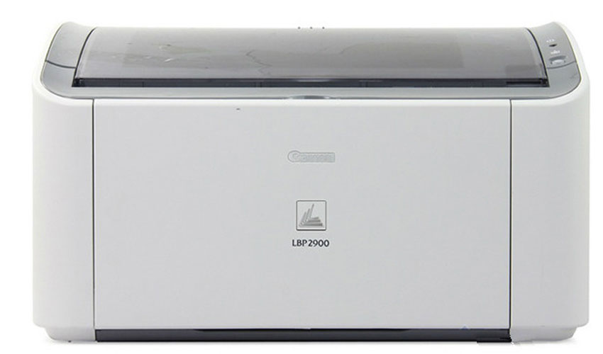-         Để đảm bảo việc **sửa máy in tận nhà** được nhanh chóng, không làm gián đoạn công việc của bạn, kỹ thuật luôn mang theo các linh kiện máy in cần thiết để thay thế, khắc phục sửa chữa tại chỗ

Trong trường hợp **máy in** bị lỗi không thể khắc phục được ngay cần sự hỗ trợ từ các phần mềm, kỹ thuật mang máy về công ty sửa. (thời gian tối đa 24 giờ).

-         Trước tiên, nhân viên sẽ tháo rời linh kiện cho bạn kiểm tra và ký nhận từng linh kiện để bạn hoàn toàn tin tưởng khi giao sản phẩm

-         Làm phiếu biên nhận (ghi thông tin liên lạc của bạn và mô tả tình trạng máy).

-         Xác định chính xác nguyên nhân lỗi máy in, chúng tôi sẽ báo lại lỗi cho bạn, không thay đổi linh kiện nếu chưa có sự đồng ý của bạn.

-         Sau khi sửa chữa xong, nhân viên sẽ gọi điện thông báo với bạn hàng ngày giờ trả máy. Bạn vui lòng mang phiếu biên nhận để kiểm tra kỹ lưỡng các linh kiện máy in của mình trước khi nhận máy nhé.

CAM KẾT CỦA HIỆP PHÁT COMPUTER VỀ DỊCH VỤ **SỬA CHỮA MÁY IN** TẠI ĐÀ NẴNG

ü Khoảng thời gian [sửa máy tính tại nhà](https://www.linkedin.com/pulse/dich-vu-sua-may-tinh-tai-nha-uy-tin-nhat-nguyen-van-hung/) máy in tối đa là trong vòng 24 tiếng đối với trường hợp mang máy về Hiệp Phát.

ü Để đảm bảo cho công việc của bạn được diễn ra bình thường, không bị gián đoạn, với các trường hợp đặc biệt, Hiệp Phát Computer sẽ cho bạn mượn máy in có tính năng tương đương.

ü Nếu sau khi sửa máy in vẫn bị lỗi cũ, Hiệp Phát Computer sẽ hỗ trợ sửa máy in hoàn toàn miễn phí cho khách hàng.

ü Nếu khách hàng sử dụng dịch vụ của chúng tôi thường xuyên, nhất là **dịch vụ sửa chữa máy in tại Đà Nẵng** sẽ được ưu đãi giá tốt nhất.

ü Hỗ trợ tư vấn 24/7, giải đáp mọi thắc mắc, khiếu nại về dịch vụ.

ü Báo giá trước với khách hàng khi sửa chữa.

ü Bảo hành dịch vụ sau khi *sửa máy in tại nhà đà nẵng* .

Lựa chọn Hiệp Phát Computer để sửa chữa máy in tại Đà Nẵng chắc chắn sẽ là một ý kiến hay và là một lựa chọn đúng đắn đối với người tiêu dùng. Rẻ - Uy Tín – Chất Lượng là cách mà mọi người gọi chúng tôi!

Công Ty TNHH Tin Học Hiệp Phát

Địa chỉ: 48 Cao Thắng,Phường Thanh Bình,Quận Hải Châu,TP Đà Nẵng

*HOTLINE:* **0935572874**

Email: vhitqnam@gmail.com

Website: http://suachuamayindanang.com/